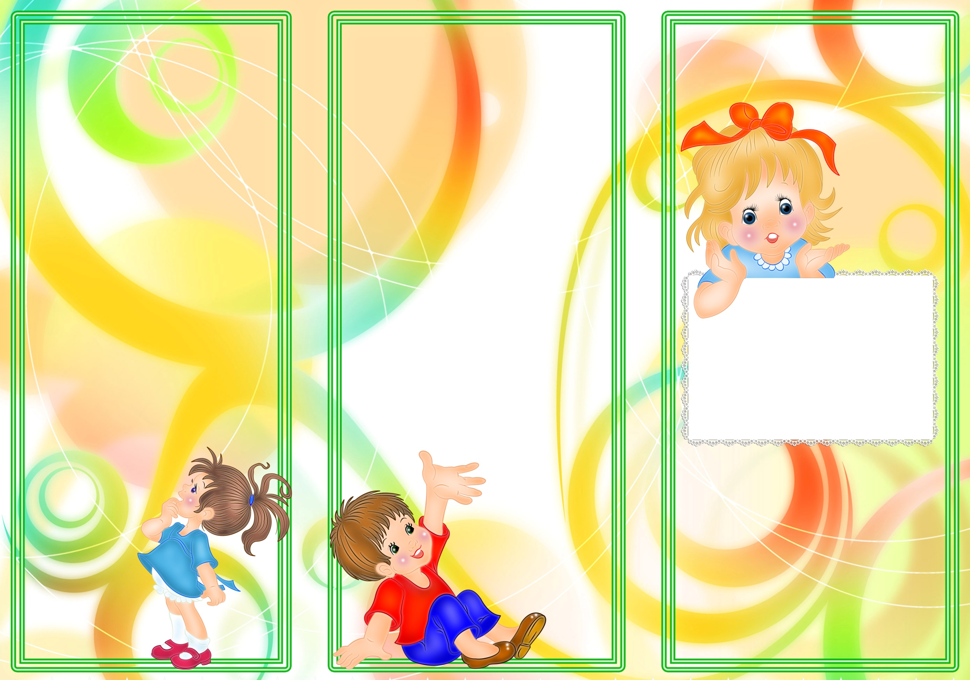
Песочная терапия для детей – это прекрасная возможность для самовыражения, развития творческих склонностей в ребенке, а также простой и действенный способ научиться выражать свои чувства, эмоции, переживания.

Сегодня игра с песком становится все более популярной. Активно стала использоваться песочная терапия в школах.
Как это работает? Картины, созданные на песке нашими руками, являются отражением бессознательного. Они – как сны, но их еще и можно пощупать. С их помощью мы выводим наружу наши переживания, внутренние проблемы, мучающие конфликты. Психолог или педагог поможет рассмотреть все это на вашей картине, а также и осознать, какие мысли вас тревожат.

Чем полезны игры с песком?

- Развивают восприятие, мышление, памяти, внимания, речи, навыков самоконтроля и саморегуляции, творческого мышления, воображения и фантазии;
- Формируют у ребенка представления об окружающем мире;
- Развивают мелкую моторику, глазомер;
- Успокаивают и расслабляют, снимая напряжение;
- Воспитывают чувство успешности и уверенности в себе (вот как я могу!)
- Помогают познавать внешний и свой внутренний мир.

МБОУ Калитвенская СОШ

Песочная терапия
«Часто руки знают, как распутать то, над чем тщетно бьется разум»
К. Г. Юнг

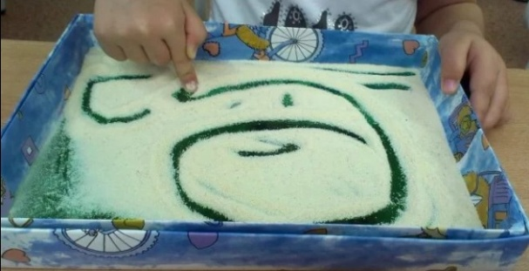

2022 год
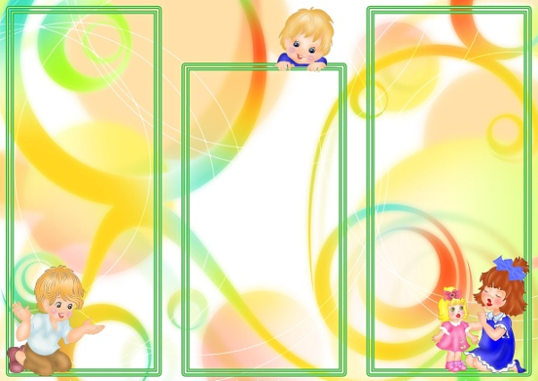
Формы и варианты песочной терапии:
Игровые методы
Дидактический игровой практикум с использованием песочницы применяют для разных возростных групп. Ученые доказали, что песок поглощает негативную энергию, успокаивает, наполняет гармонией. Именно поэтому так полезно малышам играть в песочнице.
Серия игр по книге Т.Д. Зинкевич-Евстигнеевой « Игры в сказкотерапии», направленные на развитие тактильно – кинестетической чувствительности и мелкой моторики рук, творческой фантазии, помогают познавать внешний и свой внутренний мир).
1.«Чувствительные ладошки»
Горячее-холодное, мягкое-твердое, сухое-мокрое.
2. «Отпечатки наших рук». Младшим школьникам очень нравится на песке делать отпечатки ножек, ладошек, изображать пальчиками следы животных. А еще очень интересно и приятно закапывать в песок свои ручки и ножки.

3. Игра « Секретик» « Что спрятано в песке?». В песке прячутся любые игрушки, при этом тайник помечается, задача ребенка - откапать «секретик», а потом сделать похожий.
4. Рисунки на песке. С помощью палочки можно рисовать буквы, цифры, геометрические фигуры и целые картины.
Эти незатейливые упражнения обладают колоссальным значением для развития психики ребенка. Во-первых, такого рода взаимодействие с песком стабилизирует эмоциональное состояние. Во-вторых, с развитием мелкой моторики, мы учим обучающихся прислушиваться к себе и проговаривать свои ощущения, это способствует развитию речи, произвольного внимания, памяти. Но главное ученик получает первый опыт рефлексии - учится понимать себя и других.
- С целью диагностики (индивидуальная и групповая форма).
- Метод психокоррекционного воздействия.
- В качестве психопрофилактического, развивающего средства. В психологическом консультировании детей, подростков и взрослых.

